无人悲伤：“公民党”的“第三次”死亡

有人说，人的一生会死三次。

第一次是在心脏停止跳动时，所有的细胞逐渐失活，生物学意义上的死亡。

**而对于公民党来说，它的“生理性”死亡，发生在2014年。**

**回看历史，其实公民党并不是天生的反中乱港社团。**

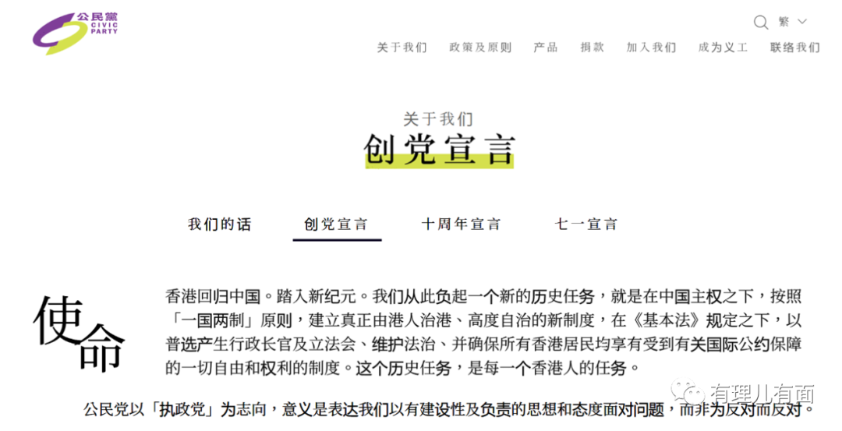

2006年，刚刚成立的公民党将“**香港回歸中國。踏入新紀元** ”写进了创党宣言，作为一个囊括了众多资深律师和学者的党派，各界一度对公民党饱含期待，期望这些“精英”们能够以理性态度问政，发挥其专业人士的专业精神，做好“是其是、非其非”的反对派角色，在政策上、政治上促进施政，贡献智慧，推动香港进步。

其创党主席关信基曾表示，公民党对中央政府非常友善，无任何敌意。

公民党的创始成员之一、现任主席梁家杰也曾回忆称，2005年，时任全国人大基本法委员会主任乔晓阳到港时与他关系相当不错，甚至在聚会中亲切地问道：“家杰来了没有？”

带着这份期待，初创的公民党一飞冲天，发展极为迅速，其成员余若薇、吴霭仪、陈家洛等成员先后入选立法会，可谓是风头无量。

**但不幸的是，发展壮大的公民党并没有按照光明大道走下去。**

2010年，在党魁余若薇的带领下，公民党与“社民连”，在绝大多数民众和众多党员反对的情况下，策动五区总辞，给原本蒸蒸日上的公民党造成了极为沉重的打击。

余若薇的“叛变”其实并不意外，无论是她过往履历中在港英政府时期的消委会、房委会、税务上诉委员会等众多岗位任职，并在九七年回归前后升任香港大律师公会主席一职的浓郁“栽培”痕迹，还是希拉里在访港期间专门抽时间与余若薇会面，表达对其“敬意”、希望她“在民主路上继续战斗下去”，都可以证明余若薇“癌细胞”的身份。

可公民党不但没有积极接受治疗“切除病灶”，反倒在余若薇的带领下投向了“本土派”怀抱，**由一个精英政党“癌变”成激进政党，不断逾越香港政治底线，不断滑向与中央对抗之路。**

2014年，新任公民党党魁梁家杰，带领部分公民党成员参与了对香港繁荣稳定和民众正常生活秩序带来严重损害的非法“占中”，并宣布“将会重新检视创党宣言及党纲，重申港人核心价值、香港民族意识和生活元素”。

看着已经面目全非的“新公民党”，包括创党成员汤家骅在内的众多公民党成员愤然宣布退党。

**从那一刻起，背离了原来的宣言及党纲，走向激进、走向本土主义、走向“港独”的公民党就已经死了，死在了英美的阴谋之下，死在了港独分子的野心之中。**

# 死掉的躯壳开出了恶毒的花

失去了温和派桎梏后，公民党内的激进势力开始逐步掌控领导层：

有借港大的公开论坛扬言称“暴力有时可能是解决问题的方法”的第二任党魁梁家杰；

有逢暴必助，曾扬言“留案底令人生更精彩”，鼓吹“最后一战”、“终极一击”的第三任党魁杨岳桥；

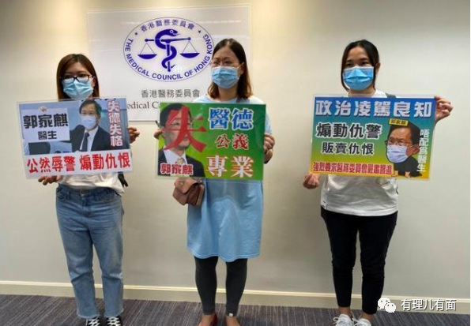

有靠抹黑港警、煽动仇警情绪扬名，借医生身份炮制“DNA送中”谎言的公民党支部主席郭家麒；

有以立法会会议民主派召集人身份煽动对抗、诋毁香港的公民党外务副主席陈淑庄；

有煽暴、纵暴，公开鼓吹“港独、自决”，利用自己主持内会主席选举的机会，蓄意瘫痪特区立法会运作7月之久的公民党党务发展执委郭荣铿……

这群曱甴借着“公民党”这个躯壳不断发展壮大，令这个曾以“成为执政党”为目标的党派沦为美西方的走狗。

**从16年的旺角暴乱，到2019年的修例风波，再到此后香港疫情的起起伏伏，凡事混乱之事，处处都有公民党的影子：**

在郭荣铿窜美同彭斯、佩洛西以及美国国家安全委员会成员会面的一周后，修例风波爆发；

2019年8月，在杨岳桥、郭荣铿前往美国“述职”，宣扬暴徒的“诉求”后，修例风波的“国际舆论战”正式打响；

2019年10月，梁家杰再度窜访欧洲议会“告洋状”，英、德等国的“庇护”承诺令本来陷入颓势的暴徒“重回巅峰”，炮制了一系列“港警杀人”谎言扰乱社会……

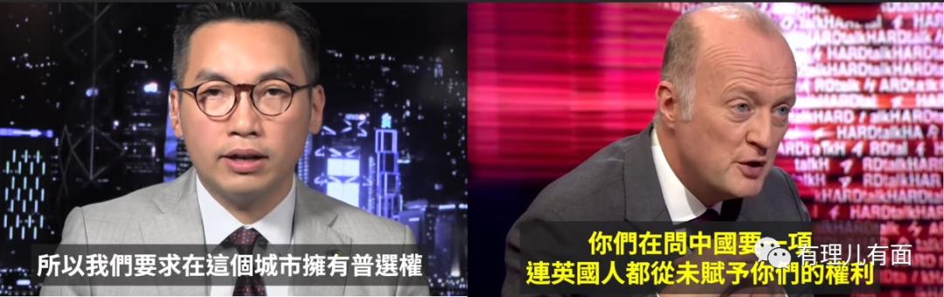

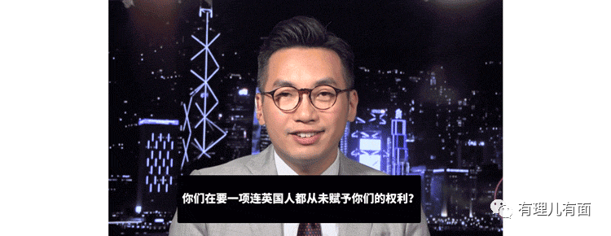

**爱国爱港者治港，反中乱港者出局，**这是中央政府早就言明的原则和底线。

在《香港国安法》公开之后，香港特首林郑月娥、建制派众多立会议员以及各界学者，不断规劝公民党等“揽炒派”回归正途。

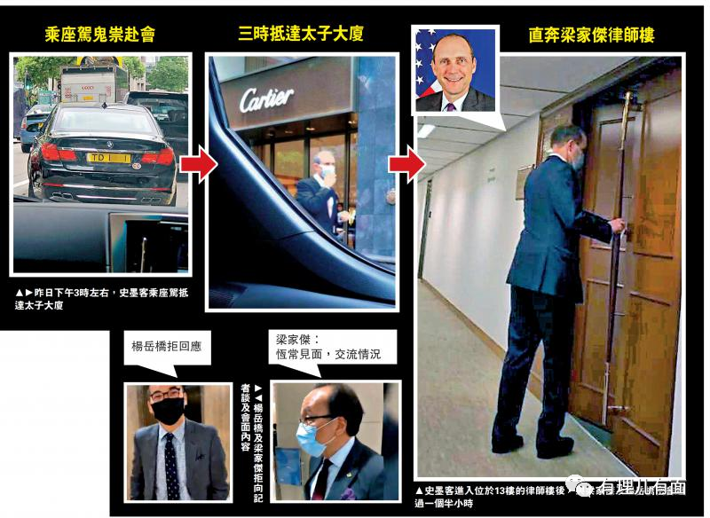

**但对于外界一次又一次的好言相劝，公民党却始终置若罔闻，**甚至在公民党四成员被DQ出局后，他们不仅不思悔改，反倒在梁家杰的律师楼内约见任美国驻港总领事史墨客，企图通过美国向港施压来逃脱法律审判，从而错过了最后一次回归爱国路线的机会。

没有议席、没有资源、没有前途，2021年“公民党”宣告“社会性死亡”。

杨岳桥、郭荣铿、郭家麒等党内“明星”相继淡出几乎全军覆没，郑达鸿、谭家浚、冼豪辉、俞竣晞等“新生力量”也纷纷退党另谋出路，从那一刻起，公民党就只剩下了“清盘”这一条路。

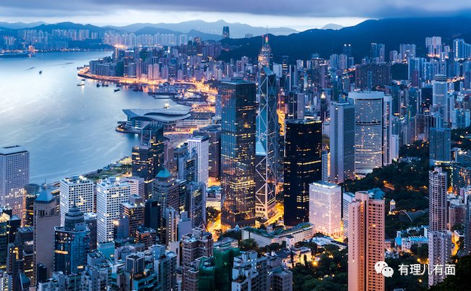

# 腾飞的香港，不在意被抛弃的垃圾

时至今日，香港已经回归了和平与稳定，不论是公民党还是那些仍在苟延残喘的“揽炒派”政党，都已经不在有人关心。

因为，此刻的香港乘着春风，已经步入了“由治及兴”的新阶段，从不断内斗、内耗的“泛政治化”回归到了聚焦发展的征途。

被榨干了作为反中乱港最后的剩余价值的公民党，就让它安安静静的消失在我们的世界里吧，至于它所犯下的罪行，我相信优秀的港警们会给我们一个满意的答案。

**图片源自网络**





**关注公众号：**

**有理儿有面**

**理   性｜   揭   秘｜   探   讨**







### 精选留言

用户设置不下载评论